Familias de diferentes comunidades están siendo beneficiadas con proyectos eléctricos.
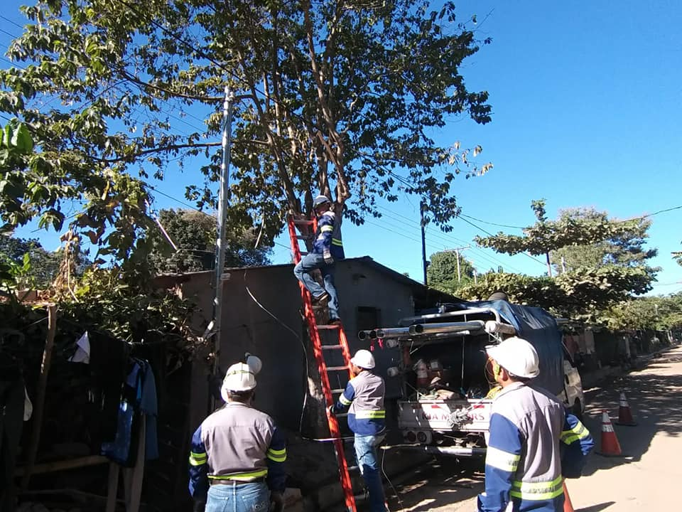

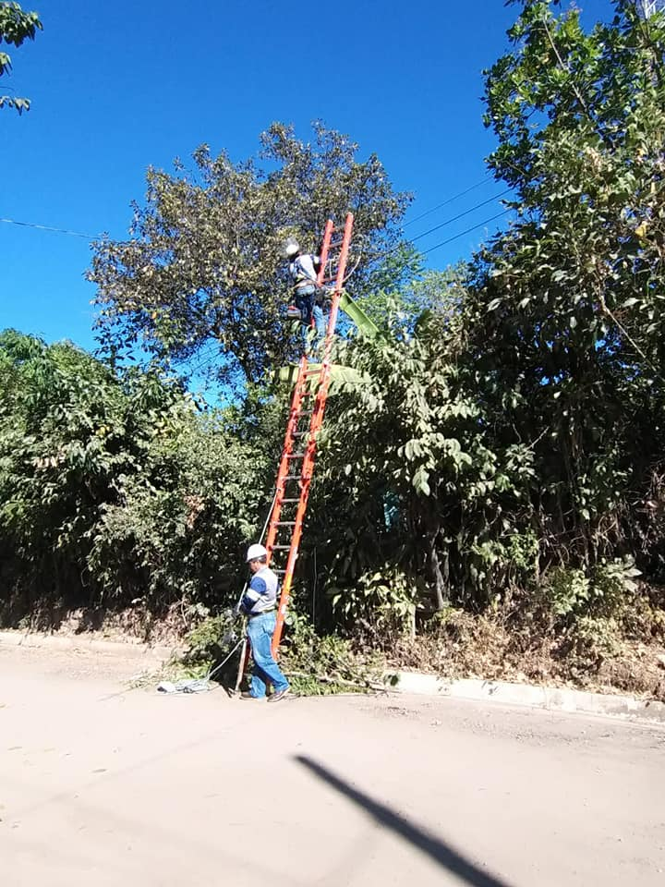
Con el apoyo de SIGET-CAESS, familias de diferentes comunidades de Nejapa están siendo beneficiadas con acometidas de energía eléctrica, con la colocación de tableros y medidores.
Una obra más que permitirá mejorar las condiciones de vida de los beneficiados.
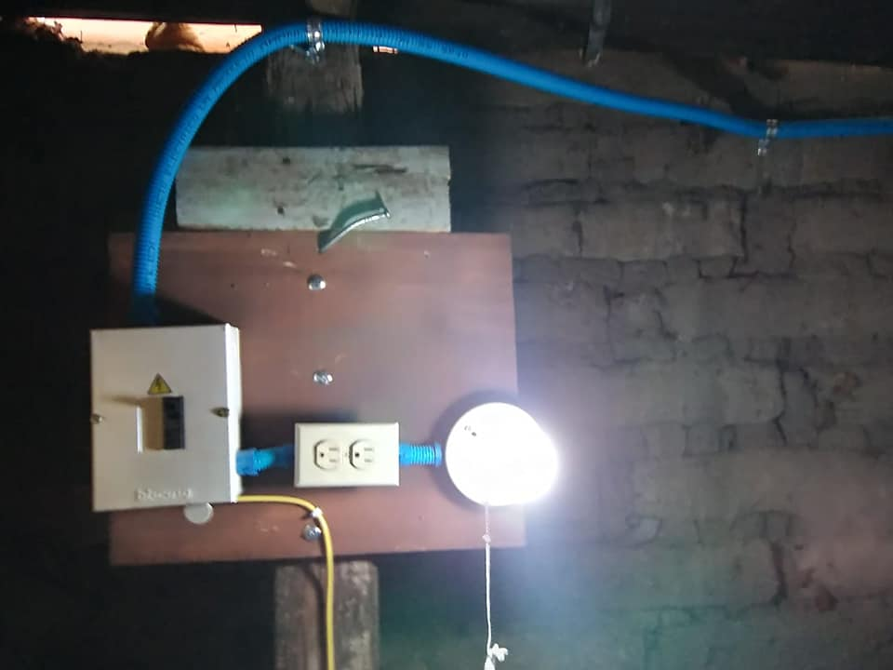
#Nejapa360
#AdolfoBarriosAlcalde
#NejapaTieneFuturo

